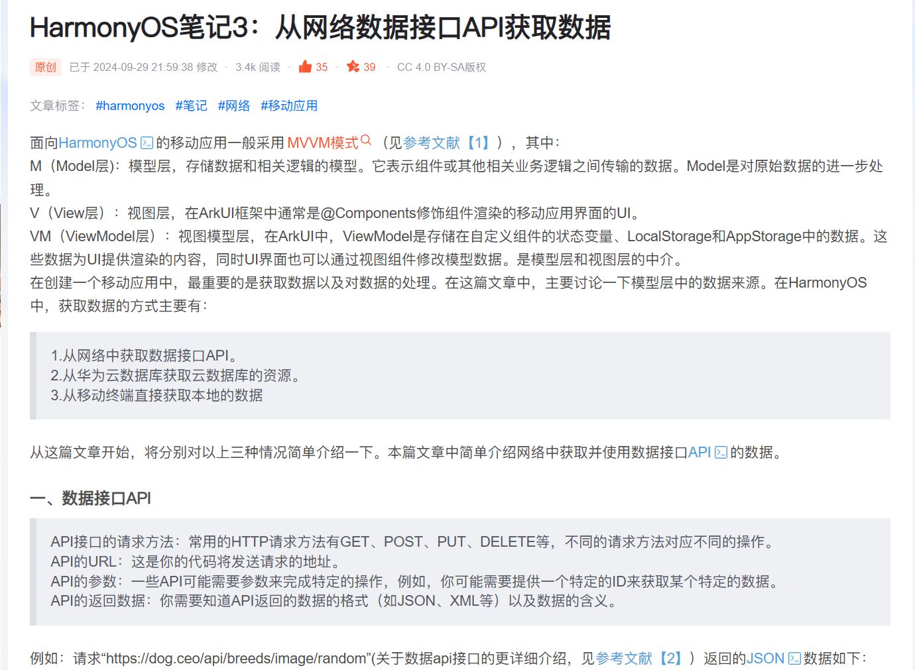

ArkUI Navigation 导航组件简单指南

一、什么是 Navigation？
简单理解：Navigation 就像手机的导航APP，帮你规划页面跳转路线。它是 ArkUI 中实现页面跳转和返回的核心组件。

二、基本结构（就像搭积木）
Navigation() {
// 1. 第一个页面（首页）
NavDestination() {
// 首页内容
}
// 2. 第二个页面
NavDestination() {
// 第二个页面内容
}
}

三、核心三要素

1. Navigation - 容器
Navigation() {
// 所有页面放这里
}
.width('100%')
.height('100%')

2. NavDestination - 页面单元
NavDestination() {
// 页面具体内容
}
.title('首页') // 页面标题
.name('home') // 页面唯一标识

3. NavRouter - 路由控制（可选）
用于更复杂的路由逻辑

四、最简单的完整示例
// 1. 导入
import router from '@ohos.router';
@Entry
@Component
struct NavigationExample {
build() {
// 2. 创建Navigation容器
Navigation() {
// 3. 第一个页面
NavDestination() {
Column({ space: 20 }) {
Text('这是首页')
.fontSize(30)
Button('去详情页')
.onClick(() => {
// 4. 跳转到详情页
router.pushUrl({
url: 'pages/DetailPage' // 详情页路径
})
})
}
.width('100%')
.height('100%')
}
.title('首页')
// 5. 第二个页面（详情页）
NavDestination() {
Column({ space: 20 }) {
Text('这是详情页')
.fontSize(30)
Button('返回首页')
.onClick(() => {
router.back() // 返回上一页
})
}
}
.title('详情页')
}
}
}

五、常用跳转方法（记这3个就够了）

1. 跳转到新页面
router.pushUrl({
url: 'pages/TargetPage', // 目标页面路径
params: { id: 123 } // 传递参数（可选）
})

2. 返回上一页
router.back()

3. 返回首页
router.clear() // 清空页面栈，回到首页

六、传递参数（页面间传数据）

发送参数：
router.pushUrl({
url: 'pages/DetailPage',
params: {
productId: '001',
productName: '手机'
}
})

接收参数：
import router from '@ohos.router';
@Entry
@Component
struct DetailPage {
@State productId: string = ''
@State productName: string = ''
onPageShow() {
// 获取传递的参数
const params = router.getParams() as Record<string, string>
this.productId = params['productId']
this.productName = params['productName']
}
build() {
// 使用参数...
}
}

七、实际案例：简易新闻APP
import router from '@ohos.router';
@Entry
@Component
struct NewsApp {
// 新闻列表数据
@State newsList: Array<{id: number, title: string}> = [
{id: 1, title: '鸿蒙4.0发布'},
{id: 2, title: 'AI技术新突破'},
{id: 3, title: '智能手机销量榜'}
]
build() {
Navigation() {
// 新闻列表页
NavDestination() {
List({ space: 10 }) {
ForEach(this.newsList, (item) => {
ListItem() {
Text(item.title)
.fontSize(18)
.padding(15)
}
.onClick(() => {
// 点击跳转到详情
router.pushUrl({
url: 'pages/NewsDetail',
params: { newsId: item.id }
})
})
})
}
.width('100%')
}
.title('新闻列表')
// 新闻详情页
NavDestination() {
Column() {
Text('新闻详情内容...')
.fontSize(20)
Button('返回')
.onClick(() => {
router.back()
})
.margin({ top: 30 })
}
}
.title('新闻详情')
}
.width('100%')
.height('100%')
}
}

八、记住这5句话：
- Navigation 是”页面容器” - 装所有页面的盒子
- NavDestination 是”单个页面” - 盒子里的每个小格子
- router.pushUrl() - “去哪个页面”
- router.back() - “返回上一页”
- params参数 - “带点东西过去”

九、常见问题

Q1：如何隐藏导航栏？
Navigation()
.hideTitleBar(true) // 隐藏标题栏

Q2：如何设置页面动画？
router.pushUrl({
url: 'pages/NextPage',
animation: {
// 设置动画效果
duration: 500,
curve: Curve.Ease
}
})

Q3：如何监听页面返回？
onPageHide() {
// 页面被隐藏时触发
console.log('页面被隐藏了')
}
onPageShow() {
// 页面显示时触发
console.log('页面显示了')
}
一句话总结：Navigation = 导航容器，NavDestination = 具体页面，router = 跳转控制。三者配合实现页面切换功能。

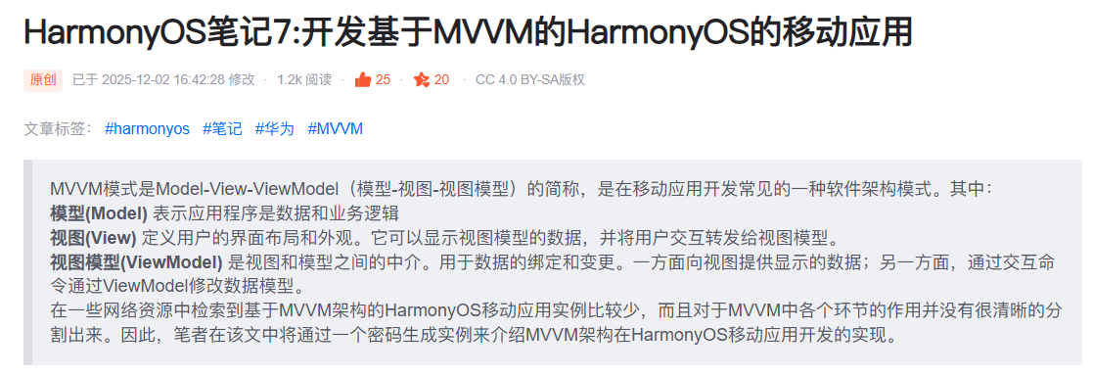
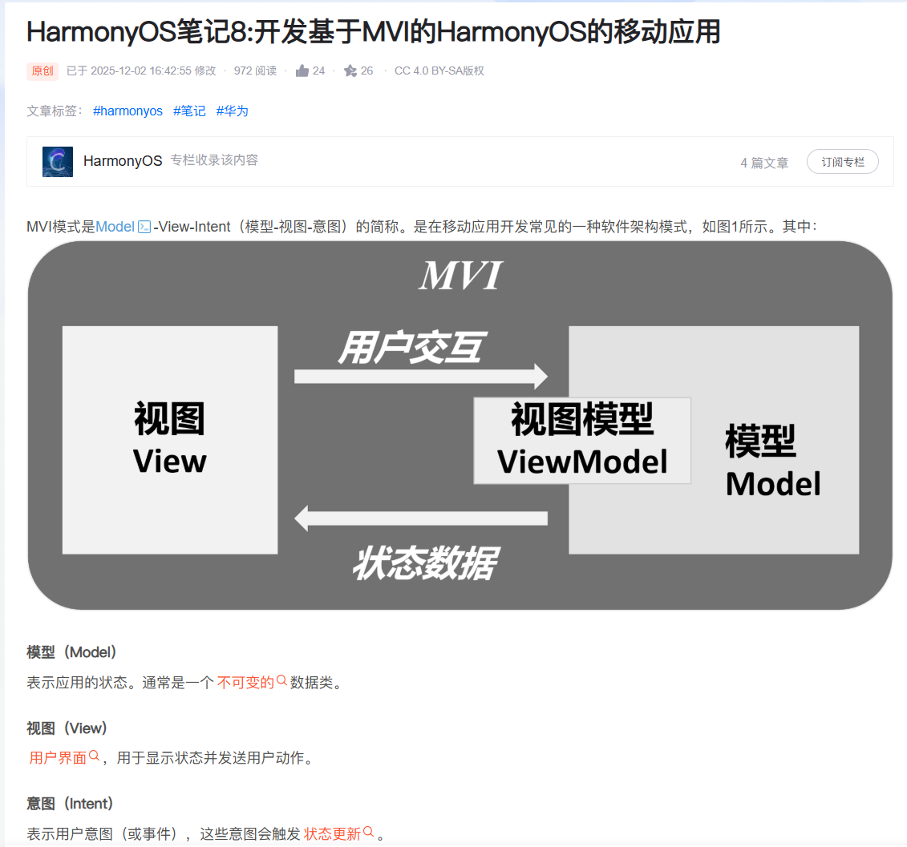
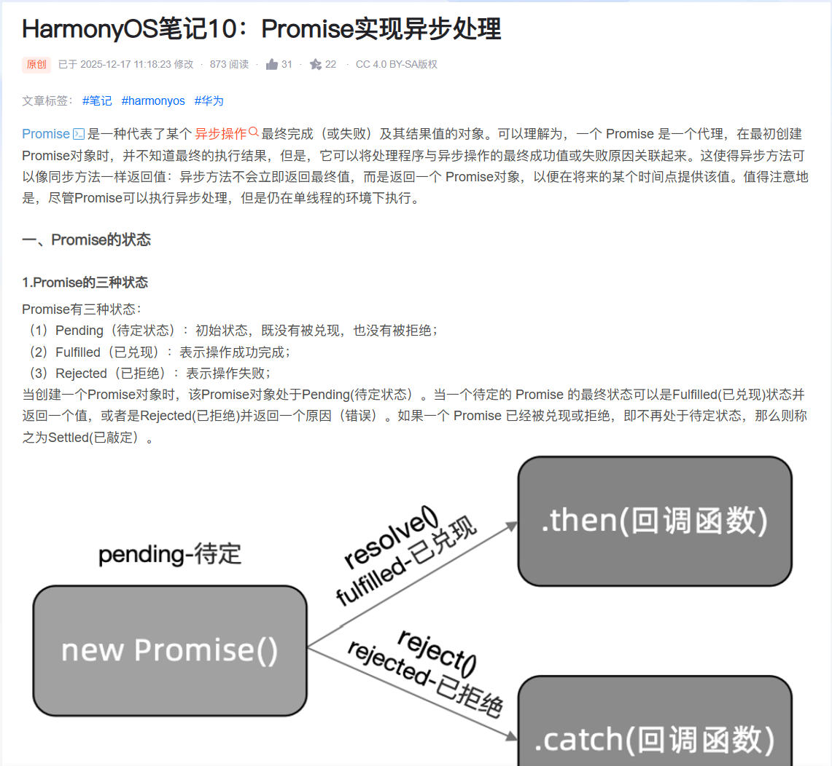
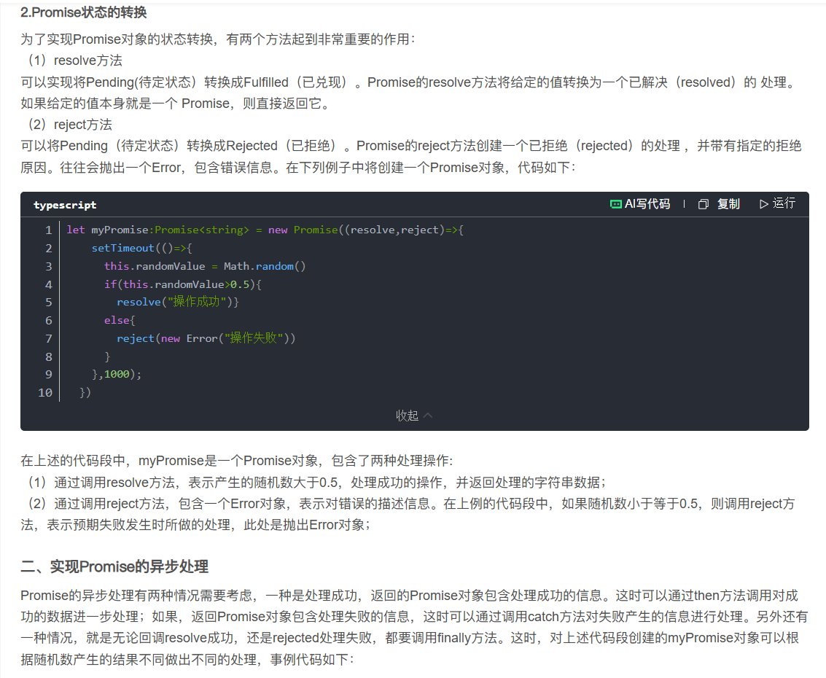
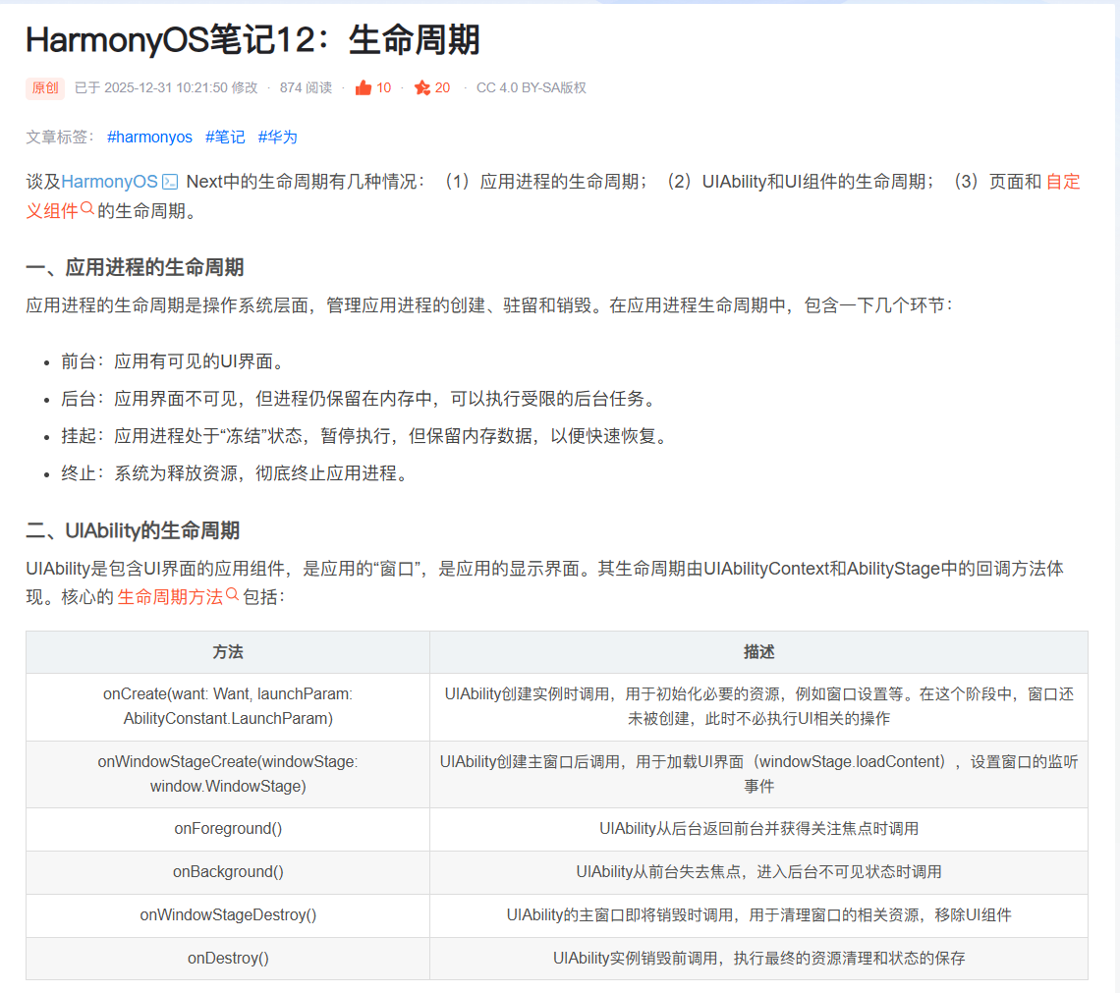
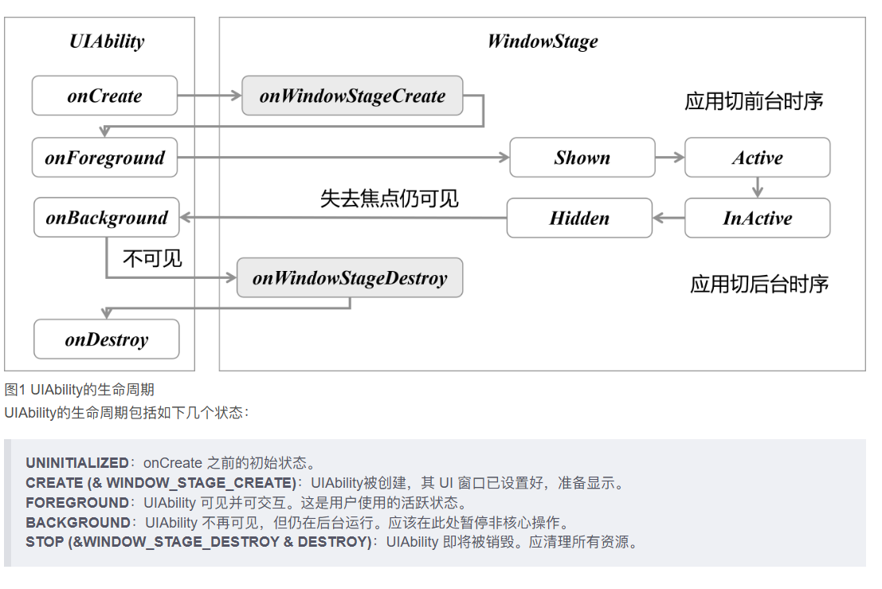

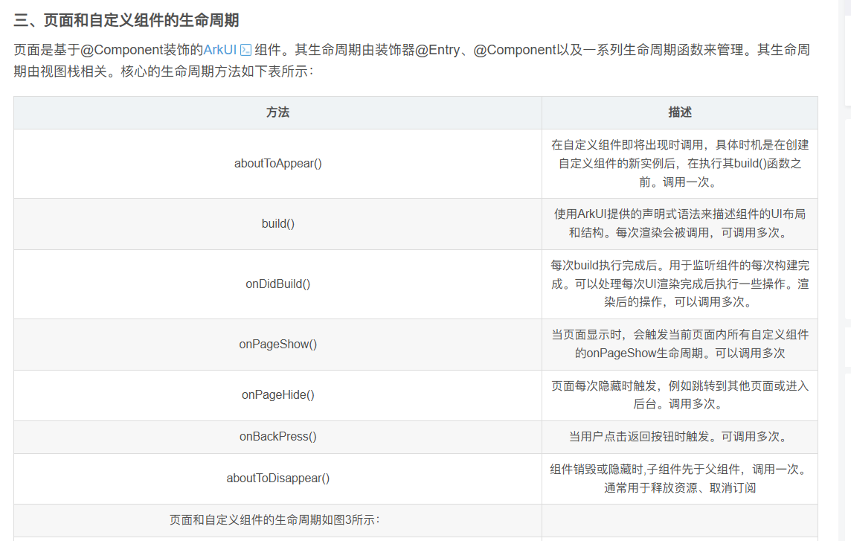
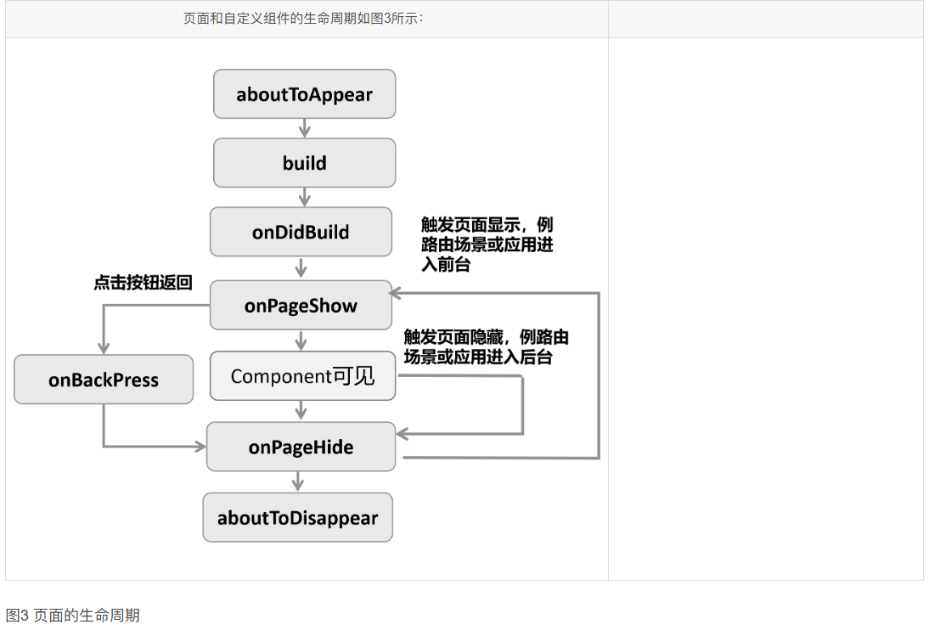

基于MVVM密码生成器：

1.Model包下的CryptGenerator：
import { cryptoFramework } from '@kit.CryptoArchitectureKit';
import { buffer } from '@kit.ArkTS';

export class CryptGenerator{
//定义密码字符集
private chars = 'ABCDEFGHIJKLMNOPQRSTUVWXYZabcdefghijklmnopqrstuvwxyz0123456789!@#$%^&*';

/**
* 使用安全随机数生成密码
* @param content
* @returns
*/
async generate(content:string):Promise<string>{
//定义生成的密码串
let result = ""
//生成随机数
let rand = cryptoFramework.createRandom()
//生成随机字节数组
let randData = await rand.generateRandom(content.length)
let byteArr = new Uint8Array(randData.data.buffer)
//将字节映射到字符集
for(let i = 0; i<byteArr.length;i++){
result+=this.chars.charAt(byteArr[i]%this.chars.length)
}
console.log(`RESULT:${result}->${byteArr.toString()}`)
return new Promise<string>((resolve,reject)=>{
result!=""?resolve(result):reject(new Error("EMPTY"))
})
}
}

2.vm包下的CryptViewModel：
import { CryptGenerator } from "../model/CryptGenerator"

@Observed
export class CryptViewModel{
@Track input:string = " "
@Track result:string = " "
generator:CryptGenerator = new CryptGenerator()

generate(){
this.generator.generate(this.input).then(e=>{
this.result = `生成：${e}`
})
}

reset(){
this.input = " "
this.result = " "
}
}

3.view层的Index.ets:
import { CryptViewModel } from '../vm/CryptViewModel';
//第二版，实现生成，重置按钮
@Entry
@Component
struct Index {
@State viewModel:CryptViewModel = new CryptViewModel()
build() {
Column() {
Text("密码生成应用")
.fontSize(40)
.fontColor(Color.Green)
.margin({bottom:30})

Row(){
TextInput({placeholder:"输入字符串",text:this.viewModel.input})
.onChange((e)=>{
this.viewModel.input = e
})

}.alignItems(VerticalAlign.Center)
.justifyContent(FlexAlign.Center)
.width("80%")
.height(LayoutPolicy.wrapContent)
.border({width:1,color:Color.Blue})

Text(this.viewModel.result)
.fontSize(28)
.fontColor(Color.Black)
.margin({bottom:20})

Row(){
Button("生成密码串")
.onClick(()=>{
this.viewModel.generate()
})
.margin({right:20})

Button("重置 输入")
.onClick(()=>{
this.viewModel.reset()
})
.margin({left:20})
}.width("100%")
.alignItems(VerticalAlign.Center)
.justifyContent(FlexAlign.Center)
}.justifyContent(FlexAlign.Center)
.alignItems(HorizontalAlign.Center)
.height('100%')
.width('100%')
}
}

基于MVI密码生成器：

1.model包下的state与Intent：
export interface CryptIntent{
type:"GenerateCrypt"|"ResetCrypt"
}
export class CryptState{
//原始数据
content:string = ""
//加密数据
crypt:string = ""

constructor(content:string) {
this.content = content
}
}

2.vm包下的CryptViewModel：
import { CryptState } from "../model/CryptState"
import { cryptoFramework } from "@kit.CryptoArchitectureKit"
import {CryptIntent} from "../model/CryptIntent"
@Observed
export class CryptViewModel{
private chars = 'ABCDEFGHIJKLMNOPQRSTUVWXYZabcdefghijklmnopqrstuvwxyz0123456789!@#$%^&*';

@Track state:CryptState = new CryptState("")

processIntent(intent:CryptIntent){
let newState = new CryptState(this.state.content)

switch(intent.type){
case "GenerateCrypt":{
this.generate(newState)
break;
}
case "ResetCrypt":{
this.reset(newState)
break;
}
}
this.state = newState
}
/**
* 使用安全随机数生成密码
* @param content
* @returns
*/
async generate(state:CryptState){
//定义生成的密码串
let result = ""
//生成随机数
let rand = cryptoFramework.createRandom()
//生成随机字节数组
let randData = await rand.generateRandom(state.content.length)
let byteArr = new Uint8Array(randData.data.buffer)
//将字节映射到字符集
for(let i = 0; i<byteArr.length;i++){
result+=this.chars.charAt(byteArr[i]%this.chars.length)
}
state.crypt = result
}

reset(state:CryptState){
state.content = ""
state.crypt = ""
}
}

3.view层index.ets
import { CryptViewModel } from "../vm/CryptViewModel"
import {CryptIntent} from "../model/CryptIntent"

@Entry
@Component
struct Index {
@State viewModel:CryptViewModel = new CryptViewModel()

build() {
Column() {
Text("基于MVI架构\n密码生成应用")
.fontSize(40)
.fontColor(Color.Blue)
.margin({bottom:30})
Row(){
TextInput({placeholder:"输入字符串",text:this.viewModel.state.content})
.onChange((e)=>{
this.viewModel.state.content = e
})

}.alignItems(VerticalAlign.Center)
.justifyContent(FlexAlign.Center)
.width("80%")
.height(LayoutPolicy.wrapContent)
.border({width:1,color:Color.Blue})

Text(this.viewModel.state.crypt)
.fontSize(28)
.fontColor(Color.Black)
.margin({bottom:20})

Row(){
Button("生成密码串")
.onClick(()=>{
this.viewModel.processIntent({type:"GenerateCrypt"})
})
.margin({right:20})

Button("重置输入")
.onClick(()=>{
this.viewModel.processIntent({type:"ResetCrypt"})
})
.margin({left:20})
}.width("100%")
.alignItems(VerticalAlign.Center)
.justifyContent(FlexAlign.Center)

}.justifyContent(FlexAlign.Center)
.alignItems(HorizontalAlign.Center)
.height('100%')
.width('100%')
}
}

MVI与MVVM架构对比分析

1.MVVM与MVI架构详细对比
对比维度 | MVVM | MVI
数据流向 | 双向绑定 | 单向数据流
状态管理 | 分散在多个Observable中 | 集中在单一State对象中
可预测性 | 较低，双向绑定可能导致状态混乱 | 较高，状态变化可追踪
学习曲线 | 相对简单 | 相对复杂
代码量 | 较少 | 较多
调试难度 | 较高（状态分散） | 较低（状态集中）
适用场景 | 中小型应用 | 大型复杂应用

Compose 附带效应（简单易懂版）

什么是附带效应？
附带效应 = “副作用” = 在 Compose 函数外面做的事

类比解释：
- Compose 函数：像 厨师做菜
- 附带效应：像 厨师去冰箱拿食材（要离开厨房）
厨师(Compose函数) {
在厨房里切菜、炒菜 // ✅ 正常的UI渲染
离开厨房去： // ⚠️ 附带效应（危险！）
- 买菜(网络请求)
- 打电话(系统调用)
- 记笔记(存储数据)
}

为什么需要管理？

问题：乱做附带效应
@Composable
fun MyScreen() {
// ❌ 错误：在Compose函数里直接做网络请求
val data = fetchDataFromNetwork() // 危险！
Text(text = data)
}
问题：每次重组都会重新请求网络！

解决：用”效应器”管理
@Composable
fun MyScreen() {
// ✅ 正确：用LaunchedEffect管理
LaunchedEffect(Unit) {
val data = fetchDataFromNetwork() // 只执行一次
// 更新状态...
}
// 显示UI...
}

常用的四个”效应器”

1. LaunchedEffect（最常用）
@Composable
fun TimerExample() {
var time by remember { mutableStateOf(0) }
LaunchedEffect(Unit) { // 括号里的Unit表示"只执行一次"
// 在这里做"副作用"（如网络请求、计时器）
while (true) {
delay(1000)
time++ // 修改状态，触发重组
}
}
Text("时间: $time秒")
}

2. DisposableEffect（清理资源）
@Composable
fun SensorExample() {
DisposableEffect(Unit) {
// 连接传感器（附带效应）
val sensor = connectToSensor()
onDispose { // 清理工作
sensor.disconnect() // 必须清理！
}
}
}

3. SideEffect（每次重组都执行）
@Composable
fun AnalyticsExample() {
var clickCount by remember { mutableStateOf(0) }
SideEffect {
// 每次重组都执行（如发送分析事件）
analytics.log("点击次数: $clickCount")
}
Button(onClick = { clickCount++ }) {
Text("点击我")
}
}

4. produceState（简化状态管理）
@Composable
fun NetworkDataExample() {
// 自动管理网络请求的状态
val uiState by produceState<UserState>(initialValue = Loading) {
// 自动在后台执行
val user = fetchUser()
value = Success(user) // 自动更新
}
when (uiState) {
is Loading -> LoadingView()
is Success -> UserView(uiState.user)
}
}

实际场景例子

场景1：页面加载数据
@Composable
fun UserProfile(userId: String) {
var user by remember { mutableStateOf<User?>(null) }
// 当userId变化时，重新加载
LaunchedEffect(userId) { // ✅ 用效应器管理
user = api.getUser(userId) // 网络请求
}
if (user != null) {
UserCard(user!!)
} else {
LoadingSpinner()
}
}

场景2：监听系统变化
@Composable
fun NetworkStatus() {
var isOnline by remember { mutableStateOf(true) }
DisposableEffect(Unit) {
// 注册网络监听
val callback = NetworkCallback { online ->
isOnline = online
}
onDispose {
// 页面退出时取消监听
callback.unregister()
}
}
Text(if (isOnline) "在线" else "离线")
}

记忆口诀
要做事，先找"器"：
──────────────
1次性 → LaunchedEffect （网络请求、计时器）
要清理 → DisposableEffect （监听器、广播）
都记录 → SideEffect （分析、日志）
简状态 → produceState （自动管理异步）

简单总结
附带效应 = 在Compose函数外面做的事情
规则：
- 不能直接做：不能在@Composable函数里直接做
- 要用”效应器”包装：LaunchedEffect、DisposableEffect等
- 按需选择：根据需求选合适的效应器
记住这句话：
“在Compose里，想离开UI世界做事，必须请假（用效应器），还要按时回来（清理资源）。”

方法对比表：
效应器 | 作用 | 类比 | 使用场景
LaunchedEffect | 启动协程任务 | 一次性任务 | 网络请求、计时器
DisposableEffect | 带清理的资源 | 借东西要还 | 监听器、广播
SideEffect | 每次重组都执行 | 记录日志 | 分析事件、调试
produceState | 自动管理状态 | 自动售货机 | 简化异步操作

